Лабораторная работа 3. Решение алгебраических уравнений в среде LabVIEW

Пример 3.1. Определение токов в цепи с использованием формульного узла
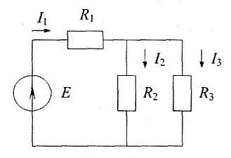
рис. 3.1.
1. Токи в цепи рис. 3.1 можно рассчитать по законам Ома и Кирхгофа
$I_{1}=E/{\left(R_{1}+\frac{R_{2}R_{3}}{R_{2}+R_{3}}\right)}$;
$I_{2}=R_{3}{I_{1}}/{\left(R_{2}+R_{3}\right)}$; (1)
$I_{3}=R_{2}{I_{1}}/{\left(R_{2}+R_{3}\right)}$.
Значения сопротивлений $R_{1}$,$R_{2}$,$R_{3}$и электродвижущей силы Е выбираются самостоятельно.
2. Расчет по этим формулам можно выполнить при помощи формульного узла Formula Node, который относится к элементам «Структуры» и вызывается правой клавишей мыши на панели блок-диаграмм по пути: All Functions => Structures => Formula Node. Появившаяся рамка формульного узла растягивается до нужного размера и в нее вписываются расчетные формулы (1). Неизвестные записываются в левой части формул. Каждая формула пишется на отдельной строке и заканчивается точкой с запятой.
3. Затем в формулы нужно внести исходные данные и вывести результаты расчета. Для этого курсор устанавливается правой клавишей мыши на рамке формульного узла и из всплывающего меню левой клавишей вызывается Add Input (добавить вход) для входных величин и Add Output (добавить выход) для выходных величин. В появившиеся рамки вписываются наименования этих величин.
4. К входным рамкам подключаются цифровые управляющие элементы, к выходным - индикаторы. Входы и выходы можно устанавливать в любом месте рамки. Наименования в рамках должны быть точно такими же, как в формульном узле. Допускается применение одного и того же наименования для входной и выходной величины.
5. При помощи управляющих элементов задаются исходные данные, после чего схема запускается на решение.
Вид формульного узла показан на рис. 3.2.
Примечание. Формульный узел не применяется для работы с комплексными числами.
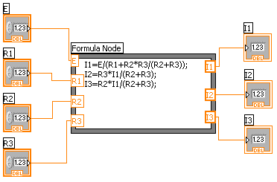
Рис. 3.2

Пример 3.2. Решение алгебраических уравнений в матричной форме

рис. 3.1.
Расчет токов в цепи рис. 3.1 можно провести по линейным алгебраическим уравнениям, составленным по законам Кирхгофа:
$\begin{aligned}−I_{1}+I_{2}+I_{3}=0; \\ R_{1}I_{1}+R_{2}I_{2}=E; \\ R_{2}I_{2}−R_{3}I_{3}=0\end{aligned}$ (1)
Эти уравнения можно записать в матричной форме
$\left[\begin{matrix}−1 & 1 & 1 \\ R_{1} & R_{2} & 0 \\ 0 & R_{2} & −R_{3}\end{matrix}\right]\left[\begin{matrix}I_{1} \\ I_{2} \\ I_{3}\end{matrix}\right]=\left[\begin{matrix}0 \\ E \\ 0\end{matrix}\right]$. (2)
Для решения системы линейных алгебраических уравнений в среде LabVIEW существует элемент «Решение линейных уравнений», вызываемый по пути All Functions => Analyze => Mathematics => Linear Algebra => Solve Linear Equatons. Терминалы его можно раскрыть нажатием на иконку правой клавишей мыши и далее из всплывающего меню Visible Items => Terminals. Вид элемента, исходный и с открытыми терминалами, изображен на рис. 3.3.

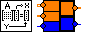
рис. 3.3.

Для определения назначения терминалов можно снова нажать на иконку правой клавишей мыши и открыть переднюю панель Open Front Panel. Передняя панель имеет вид, представленный на рис. 3.4. Уравнение (2) вводится таким образом: матрица коэффициентов Input Matrix (первая матрица уравнения) - подается на левый верхний терминал, вектор заданных воздействий Known Vector (правая часть) — подводится к левому среднему терминалу, а результирующий вектор Solution Vector (вектор искомых токов) - снимается с правого верхнего терминала
.
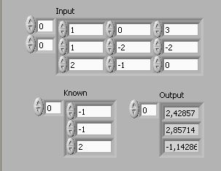
рис. 3.4.

Для того чтобы ввести матрицу, вызывается элемент Array (построение массива). Элемент вызывается на лицевой панели по пути All Controls => Array&Cluster => Array. Появляется пустая ячейка, в которую вносится цифровой управляющий элемент (для матрицы коэффициентов и вектора управляющих воздействий) или цифровой индикатор (для вектора искомых токов). Затем элемент растягивается до нужной размерности матрицы инструментом «перемещение» (стрелка). Окна управляющих элементов и индикаторов имеют серый цвет, после внесения туда цифровых данных они становятся белыми. Одновременно с вызовом элемента Array на лицевой панели появляется его иконка на панели блок-диаграмм. Вид лицевой панели и панели блок-диаграмм, где выполнены необходимые соединения, представлен на рис. 3.5.
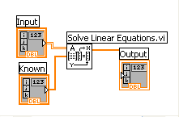
рис. 3.5.

В результате выполнения операции получается вектор решений Output. В этом столбце представлены значения токов /, = ЗА, /₂ = 2А, /₃ = 1А.

Можно из этого столбца выделить значения отдельных неизвестных. Для этого используется функция извлечения элемента массива All Functions => Array => Index Array. Выходы функции подключаются к элементам индикации (рис. 3.6). После запуска программы индикаторы покажут величины, соответствующие значениям строк выходного вектора.
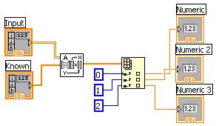
рис. 3.6,
Следует отметить, что программный инструмент Solve Linear Equation, кроме всего, обладает в некотором роде универсальными свойствами, так как может решать также и переопределенные и недоопределенные системы уравнений. В первом случае находится решение, наиболее удовлетворяющее уравнениям (по наименьшему небалансу), а во втором отыскивается одно из возможных решений.

